Hemos realizado pruebas de testing a seis personas diferentes para recibir feedback, además de corregir bugs que fuesen descubriendo a la hora de jugar.   
  
A lo largo de la primera parte de este documento describiremos las diferentes pruebas que hemos realizado, además de los resultados de todos los testers.

Por último, cada pregunta tendrá su apartado de conclusiones tomadas en base al feedback recibido.

Pregunta 1.

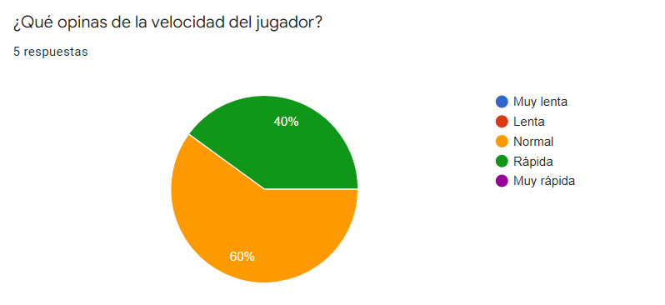

Observando los resultados, podemos ver que la mayoría de personas opinan que la velocidad de tanto el camarero como la cocinera es normal, mientras que la minoría opina que es rápida.

Además, podemos observar que nadie opina que la velocidad sea exageradamente rápida ni muy lenta para el tipo de juego que tenemos.

Conclusiones:

Debido a que buscamos una fórmula de juego rápida y caótica, que la mayoría opine que la velocidad es normal/rápida es el resultado que esperamos y no será modificado a la hora de hacer la versión final del juego.

Pregunta 2.

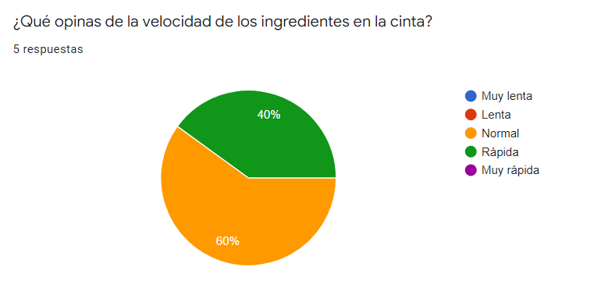

En esta segunda pregunta vemos el mismo patrón que en la primera; la mayoría opina que la velocidad de los ingredientes en la cinta es normal, mientras que la minoría opina que la velocidad de dichos ingredientes es rápida.  
  
Como en el apartado anterior, nadie ha opinado que esta velocidad sea muy rápida o muy lenta.

Conclusiones:

Respecto a esta pregunta, hemos modificado la velocidad de los ingredientes en la cinta para que fuese un poco más lenta, debido a que no queremos que exista más dificultad a la hora de cocinar (ya que el azar es bastante dificultoso por sí solo).

Pregunta 3

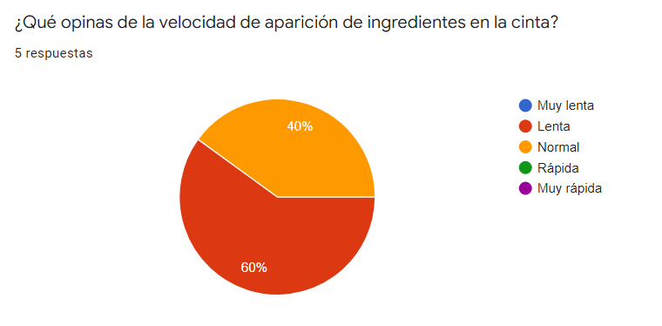

En este apartado, hemos observado que la mayoría de los testers opina que la velocidad de aparición de los ingredientes en la cinta es lenta. Por otra parte, la minoría opina que esta velocidad es normal.

Conclusiones:

Ya que hemos reducido la velocidad de los ingredientes en la cinta, este apartado no será modificado. Aunque la mayoría opina que la velocidad de aparición es lenta, es el resultado que esperamos para que el juego sea más fácil y entretenido a la hora de jugar.

Pregunta 4

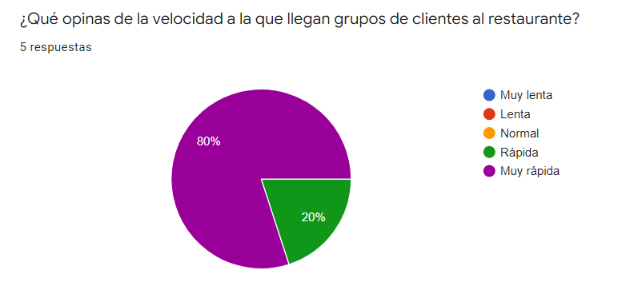

En esta pregunta podemos observar que la gran mayoría de personas opina que la velocidad a la que los grupo de clientes entran al restaurante es demasiado rápida, mientras que una minoría opina que es rápida.

Conclusiones:

Respecto al tema de grupos de clientes, hemos recibido el feedback y tomado medidas sobre la velocidad de aparición. Efectivamente, la velocidad era demasiado rápida y se juntaban muchos en poco tiempo, haciendo imposible intentar conseguir una puntuación alta.

Para solucionar esto hemos hecho que el primer grupo de clientes salgan instantáneamente, y que los demás tarden bastante más (pero el mismo tiempo entre uno y otro). Con esta solución conseguimos que todo sea más ameno para el camarero y mejoramos la experiencia sin perder ese caos que buscamos.

Pregunta 5

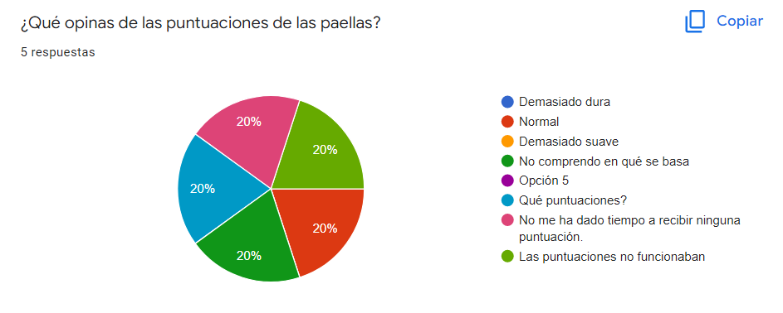

En esta pregunta, todos los encuestados han tenido opiniones diferentes. Juntando casos, podemos observar que los jugadores no entienden las puntuaciones/no saben de su existencia, incluso podemos ver que las puntuaciones no funcionaban.

Todos salvo un jugador han tenido problemas con este apartado.

Conclusiones:

El apartado de puntuaciones de la paella era bastante confuso y casi nadie lo entendió o no les funcionaban. Respecto a esto, hemos arreglado los bugs con las puntuaciones para que no den ningún fallo y añadido feedback al final de cada jornada.

La escena al final de cada jornada muestra tu puntuación en forma de estrellas (de 1 a 5), además de “reviews” de clientes que se ajustarán dependiendo de tu actuación durante la partida.

Con estos cambios esperamos que todo lo que respecta a la puntuación quede claro y lo entienda todo el mundo.

Pregunta 6

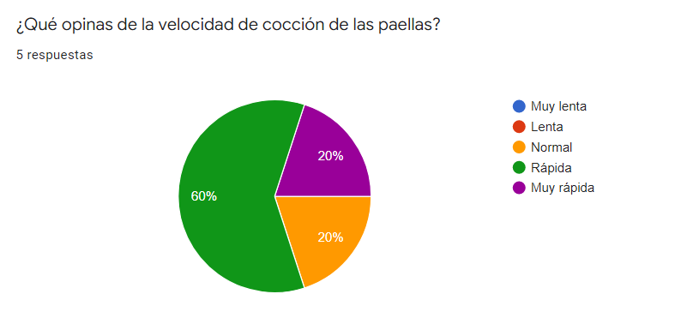

Preguntando sobre la velocidad de cocción de las paellas, podemos ver que la mayoría piensan que es rápida, mientras que el resto de opiniones están divididas entre muy rápida y normal. Con estos resultados podemos deducir que la mayoría opinan que dicha velocidad es rápida.

Conclusiones:

En cuanto a la velocidad de cocción de las paellas, la mayoría opina que es rápida, resultado esperado ya que no queremos frenar el frenetismo y el caos al poner una paella en el fogón. La velocidad tampoco es excesiva ya que si lo fuese se quemarían super rápido y la gente se hubiese quejado sobre esto.

Pregunta 7

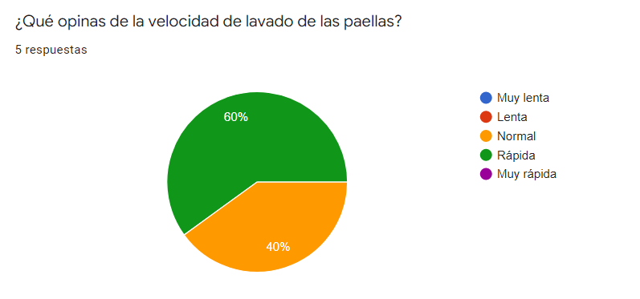

Sobre la velocidad de lavado de las paellas, los datos muestran que la mayoría piensa que es una velocidad rápida, y la minoría que es una velocidad normal. Al igual que en otros apartados anteriores, nadie opina que dicha velocidad sea muy rápida o muy lenta.

Conclusiones:

De la misma forma que la velocidad de cocción de las paellas, este es un resultado que esperamos y que vamos a mantener en la versión final del juego, por exactamente las mismas razones que en el caso anterior.

Pregunta 8

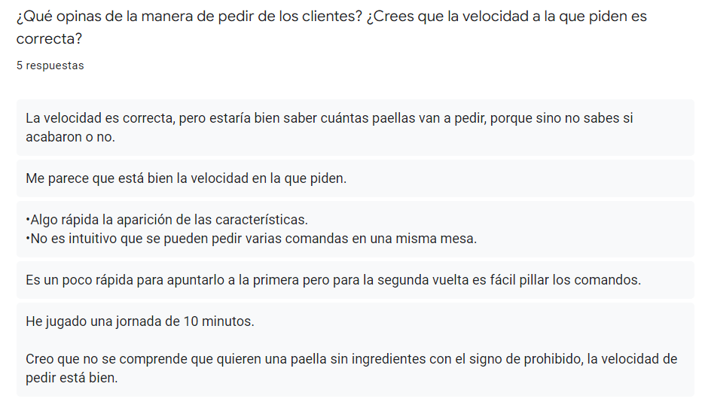

Esta pregunta abarca la manera y velocidad de pedir de los grupos de clientes una vez los sientas en la mesa.  
La mayoría de los testers opina que la velocidad es correcta, mientras que una minoría opina que es un poco rápida.

En cuanto a la manera de pedir de los clientes, no llega a quedar claro cuando aparece el signo de prohibido (paella sin ingredientes), cuando piden varias paellas o cuando terminan su pedido (ya que no hay nada que lo muestre).

Conclusiones:

La manera de pedir de los clientes ha sido mejorada en general gracias a las opiniones de todos los jugadores.

Ahora cuando terminan de pedir aparece un signo verde (a modo de “he terminado de pedir”). Si piden varias paellas te las pedirán en el mismo orden siempre, además de poniendo sus respectivos tamaños e ingredientes.

Hemos arreglado todos los bugs encontrados respecto a los grupos de clientes (es decir, ya no existe el bug de que no comían que se encontró algún jugador).

Además, cuando terminan de comer aparecerá un símbolo de dinero, que indica que los puedes echar para cobrarles y así sentar a otro grupo.

Pregunta 9

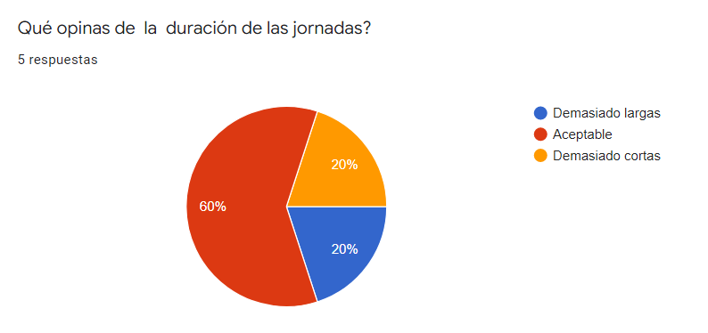

Observando los resultados, podemos ver que la mayoría opina que la duración de las jornadas (es decir, de cada “mapa”) es aceptable, mientras que la opinión de la minoría está dividida en demasiado largas o demasiado cortas.

Conclusiones:

La mayoría de personas opina que la duración de cada jornada es aceptable, así que la hemos mantenido. Hemos arreglado bugs en el multijugador respecto a la sincronización y velocidad del reloj y ahora funciona como esperamos.

Pregunta 10

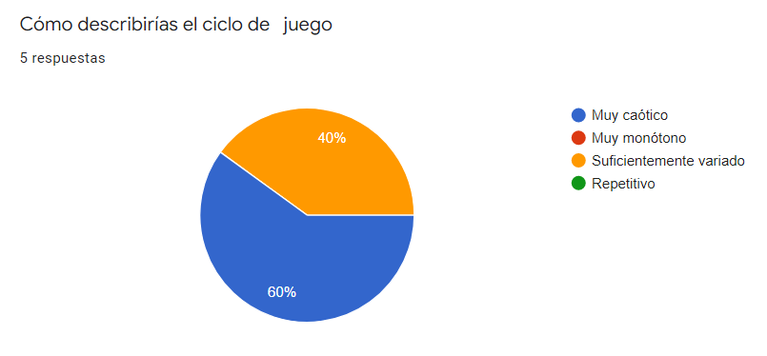

En esta pregunta queríamos saber qué opinaban los testers sobre nuestro ciclo de juego, ya que es una pregunta importante para ver si vamos consiguiendo nuestro objetivo o no. Como podemos ver en los resultados, la mayoría opina que nuestro ciclo es muy caótico y la minoría que es suficientemente variado.

Estas respuestas están muy en consonancia con nuestras previas expectativas. Sin embargo, es cierto que el juego puede ser caótico de más, y esto puede causar frustruación, por lo que vamos a centrarnos en pausar más las llegadas de los clientes y aumentar el tiempo de las jornadas.

Pregunta 11

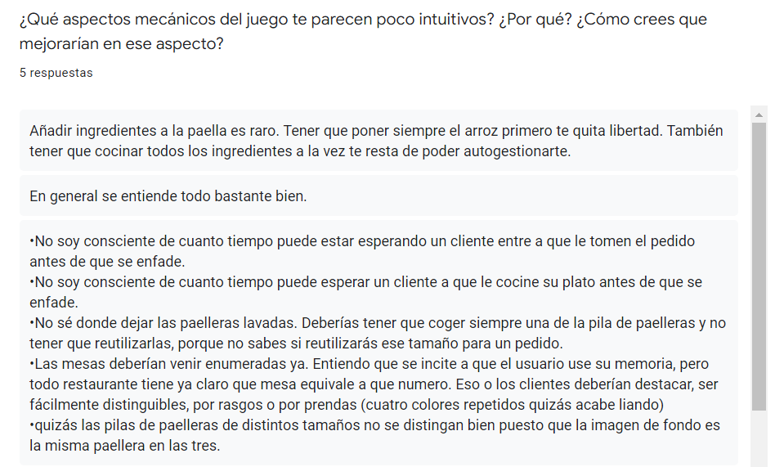

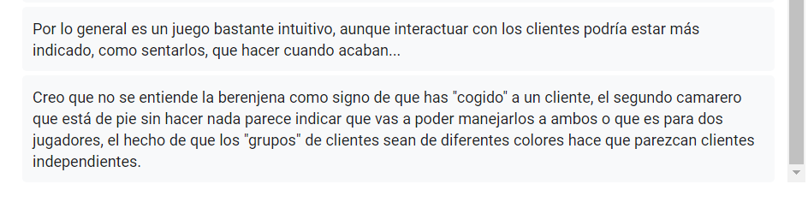

En este apartado preguntamos por posibles aspectos poco intuitivos. Es necesario tener estos aspectos bien localizados para poder solucionarlos.

Encontramos muchos problemas de aspectos anti intuitivos, a destacar el feedback sobre los clientes. El resto creemos que se podrán solucionar con el tutorial y los sprites finales.

Pregunta 12

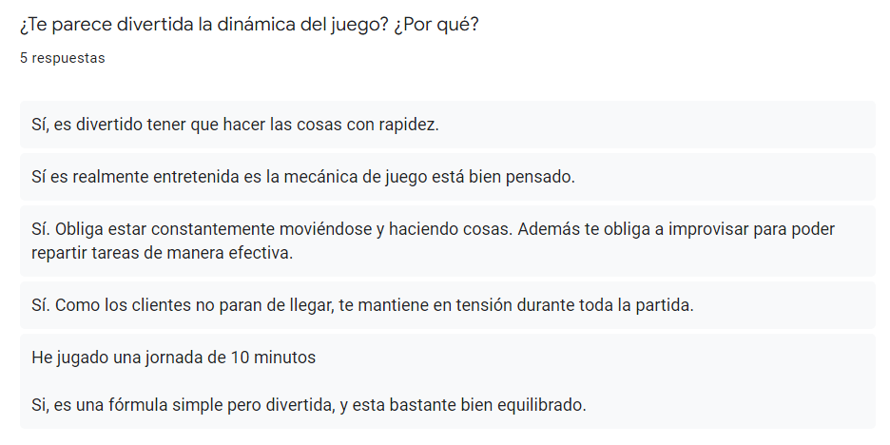En este apartado, preguntamos si les parecía divertida la dinámica del juego, información que es importante en cuanto a desarrollar un videojuego (ya que no sirve de nada si no es divertido).  
  
Todos opinan que la fórmula del juego es divertida debido al caos, la rapidez a la que tienes que hacer todas las cosas, los elementos que introduce el mapa (como que se rompan los muebles), el azar, etc…

Esto es exactamente el efecto que se pretendía conseguir.

Pregunta 13

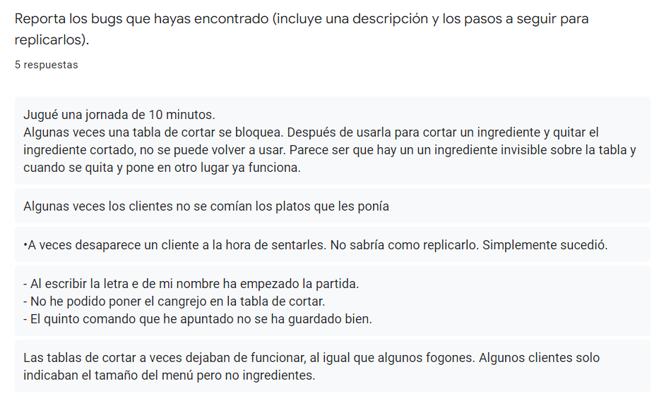

Este apartado del QA está dispuesto completamente hacia los bugs que se hayan encontrado jugando los testers. Podemos observar que los más destacados son que los muebles dejaban de funcionar, el introducir nombre no iba (multijugador) y que los clientes no se comían el plato que les ponías en la mesa. Todos estos bugs han sido apuntados y se solucionarán próximamente. Algunos de estos reportes son intencionados, como que se rompan algunos muebles, solo que en este estado aún no existe feedback que lo transmita.